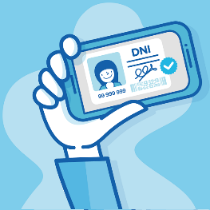
ACTIVIDAD: Mi apellido
Un dato muy importante que está en nuestro DNI es nuestro APELLIDO. Hoy te propongo buscar en diarios y revistas las letras de tu apellido y las pegues en el cuadernillo (podés pedir ayuda para que te lo escriban y así poder buscar las letras).
¿Cuál es la primera letra de tu apellido?
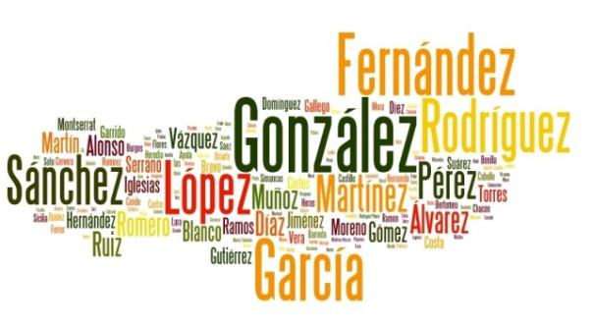
¿Te animás a dibujar cosas que comiencen como tu apellido?

